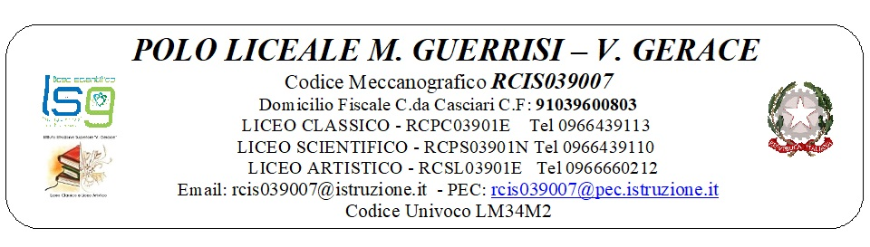

OGGETTO: Domanda assegnazione " funzione-strumentale" a.s. 2025-2026.

Il/La sottoscritto/a……………………………………………………………………………………..,
nato/a a ………………………………………………………, il ………………………………………., in servizio presso codesto Istituto in qualità di …………………………………………………………

C H I E D E
sulla base di quanto deliberato dal Collegio Docenti, l’assegnazione della funzione-strumentale relativamente all’area:
(segnare l’area prescelta)

Area 1: gestione PTOF- RAV - PDM e supporto alla didattica

Area 2: sostegno al lavoro dei docenti: formazione - comunicazione - documentazione - supporto digitale
Area 3: interventi e servizi per gli studenti
Area 4: realizzazione di progetti formativi d'intesa con Enti del territorio ed Istituzioni esterne

Si allega alla presente copia del proprio curriculum vitae.

Cittanova, …………………. In fede

.......................................................................

